1. 基于重标极差(R/S)分析计算Hurst 指数和分形维数（D）
   1. 原理

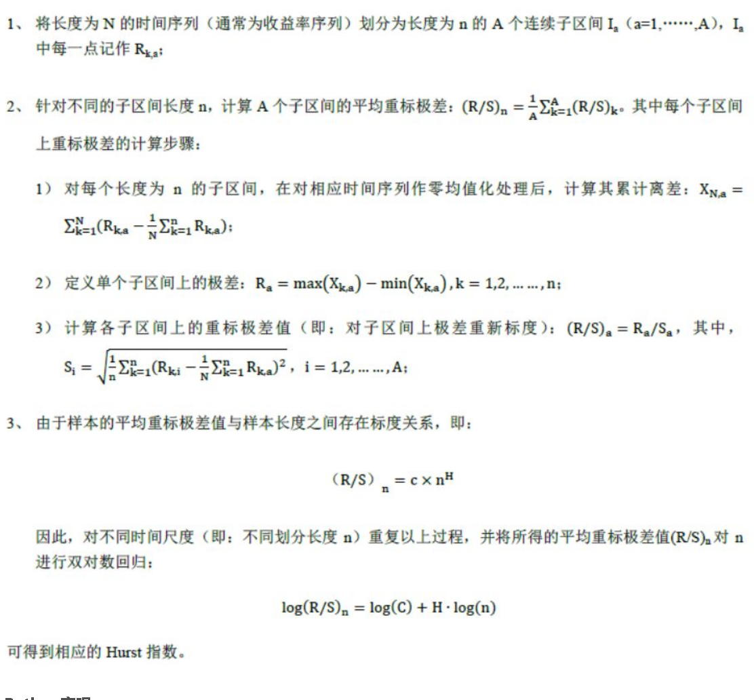

参考博客：

<https://blog.csdn.net/guokaikuo/article/details/124844753>

<https://blog.csdn.net/weixin_43870075/article/details/109647579>